A vendre sur Dakar
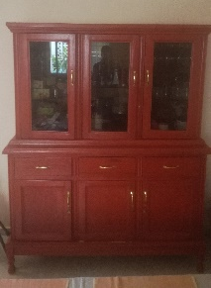 |  |  | Buffet fait par menuisier  Hauteur 190cm  Longueur 153cm  Largeur 50cm |  | 50 000F
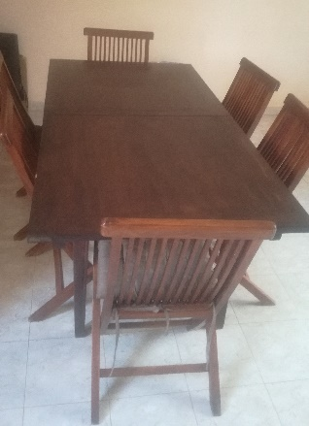 |  |  | Table Indonésie importée (maison du monde) extensible Largeur 90cm  Ouverte : Longueur 250cm  Fermée : Longueur 180cm  6 Chaises pliables en tek, importées. |  | 300 000F  240 000F
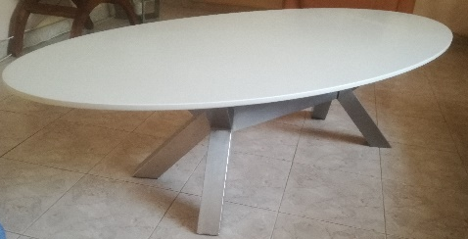 |  |  | Table Basse, Longueur 160 cm, largeur 70 cm |  | 80 000F
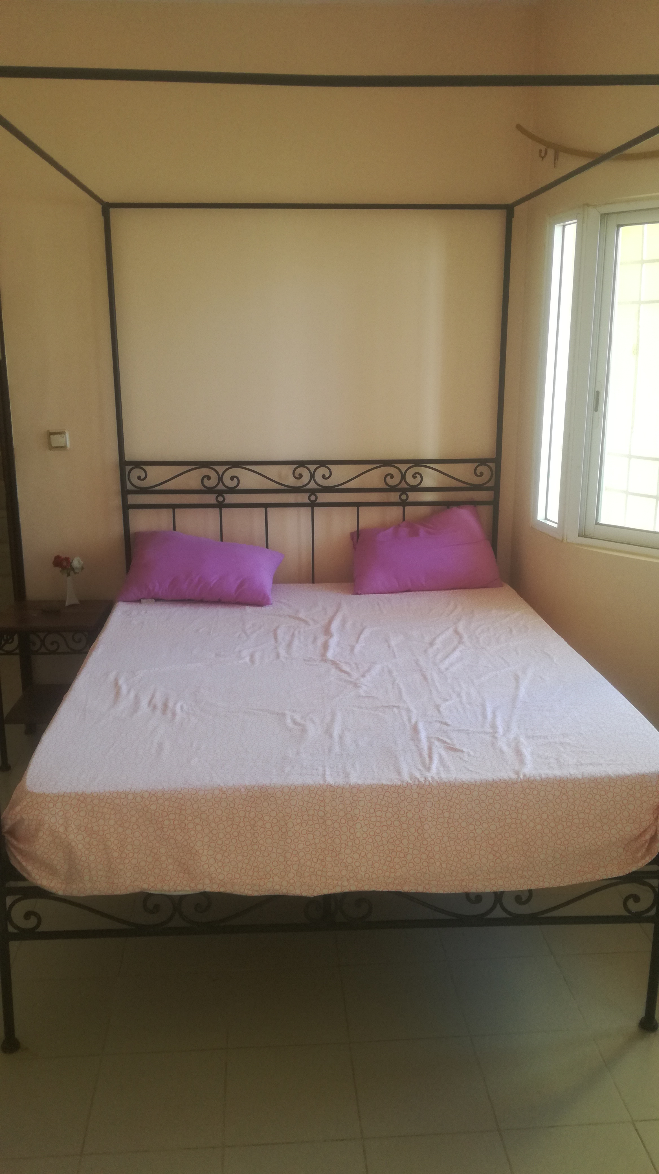  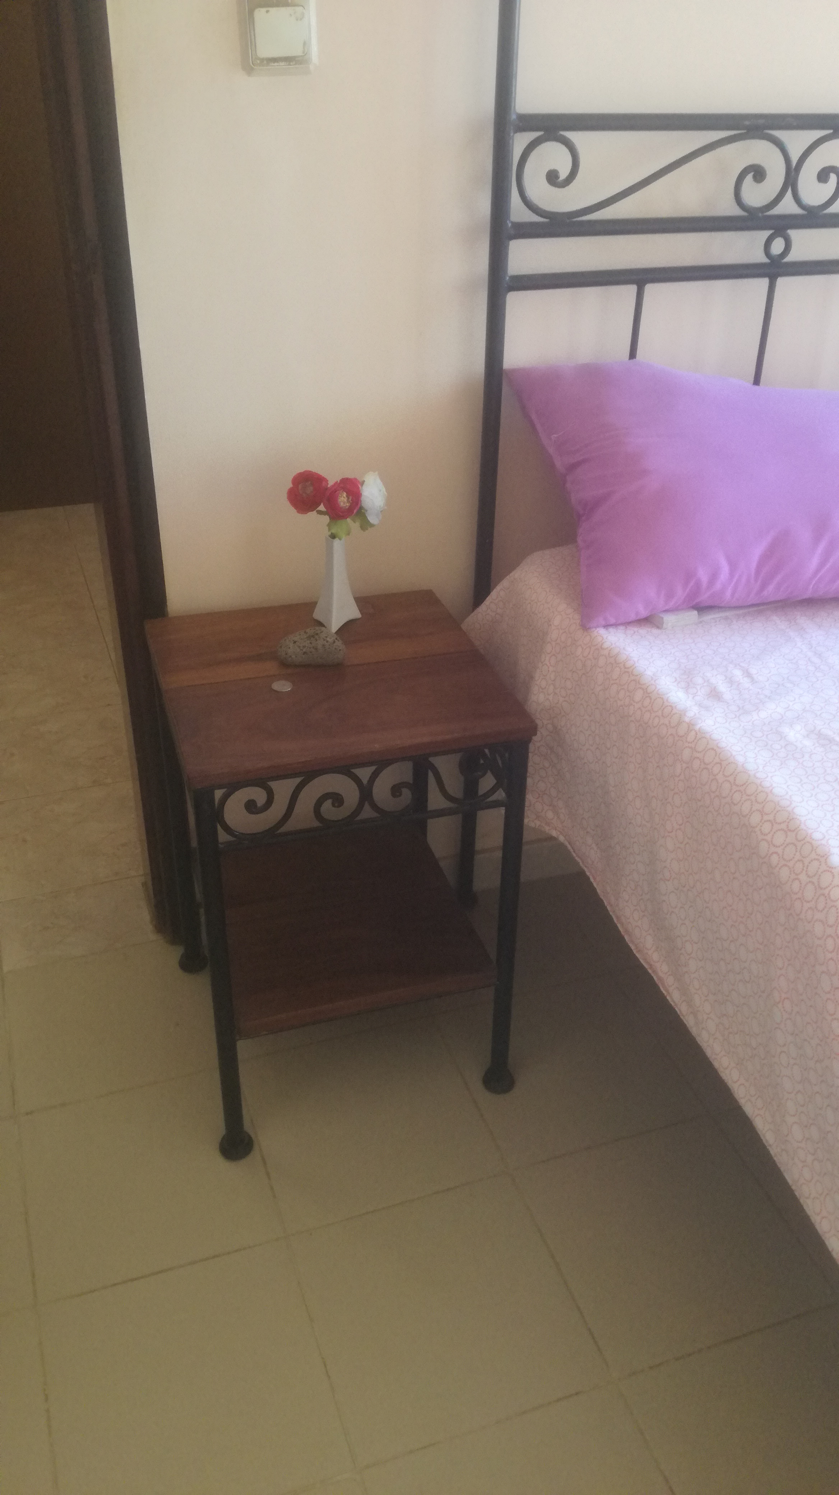 |  |  | Lit en fer forgé, largeur 160 cm + 2 tables de chevet bois et fer forgée. |  | 90 000F
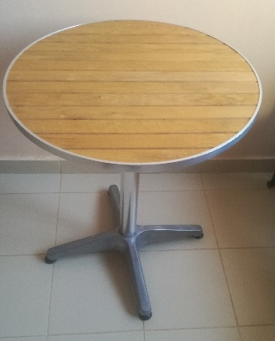 |  |  | Table bistrot |  | 15 000F
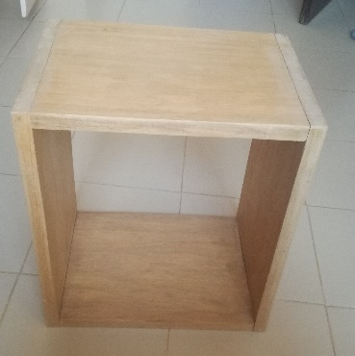 |  |  | Lot 2 meubles d’appoint  Longueur 40, largeur 29, hauteur 44. |  | 10 000F
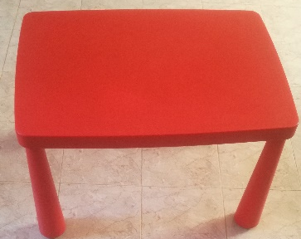 |  |  | Table enfant plastique Ikea |  | 10 000f
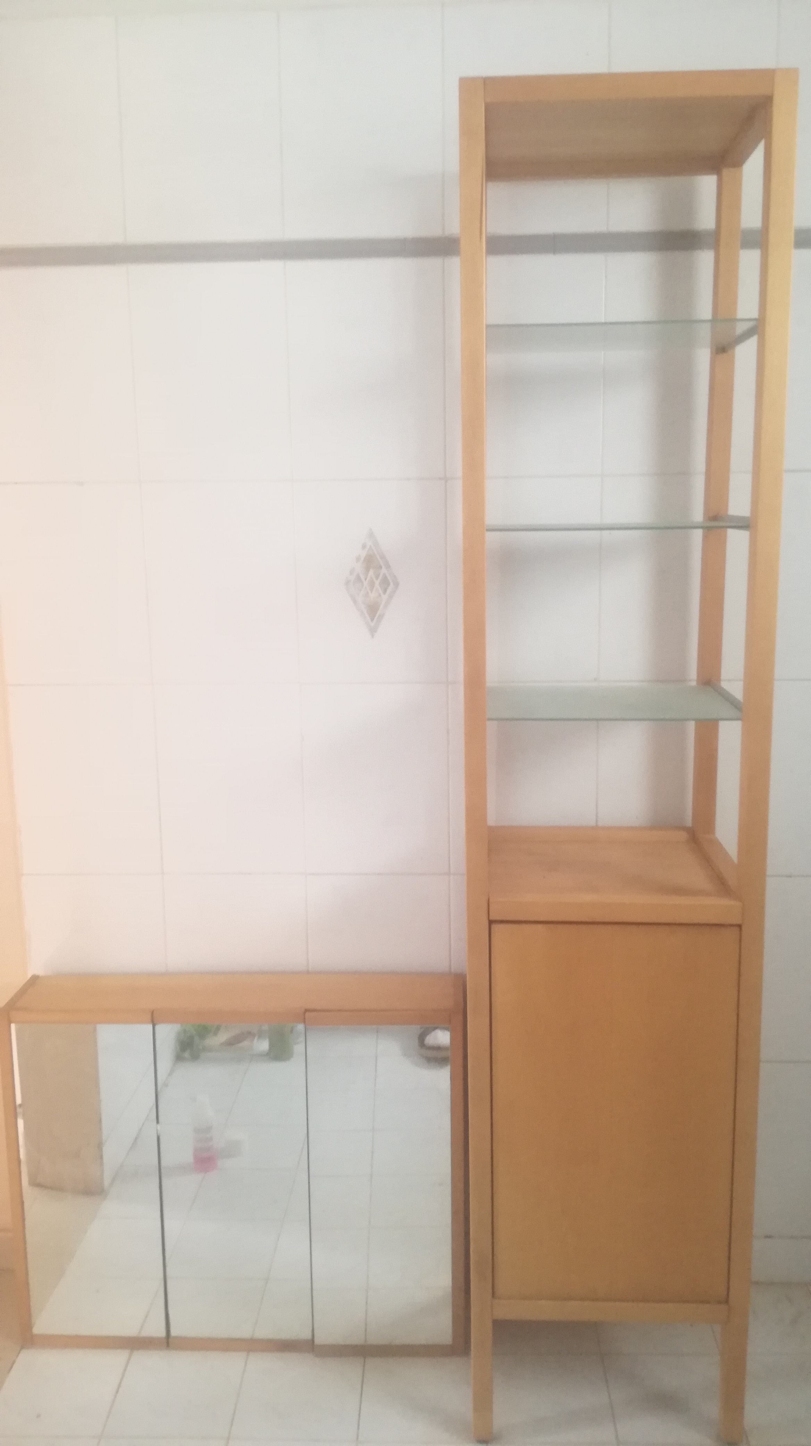 |  |  | Colonne de salle de bain avec soi armoire murale |  | 60 000fcfa
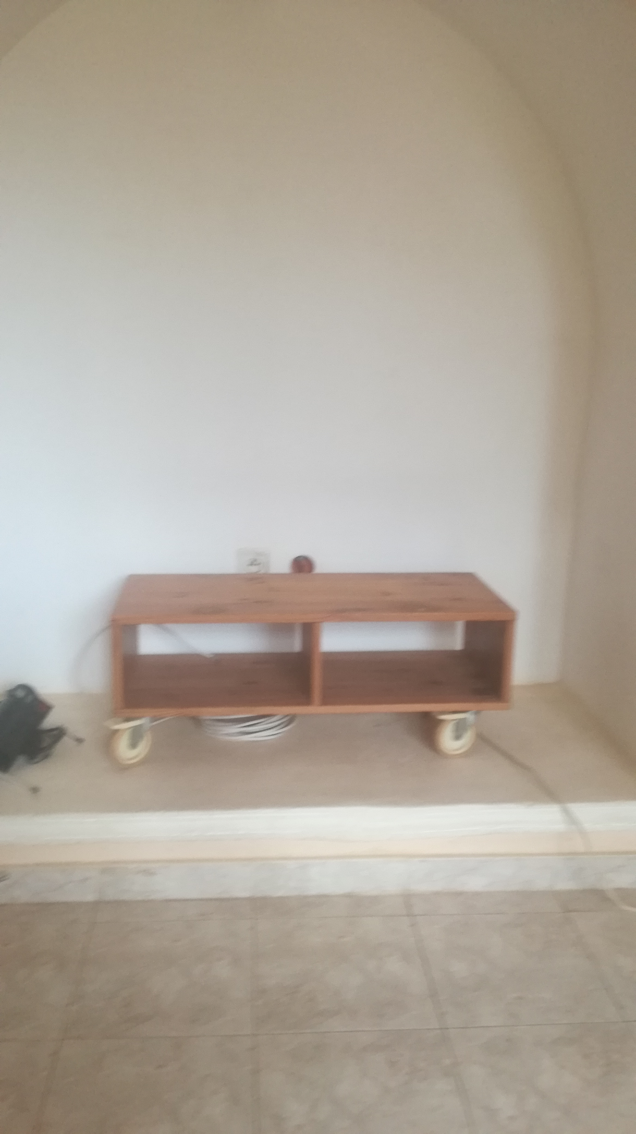 | Meuble télé | 15000fcfa
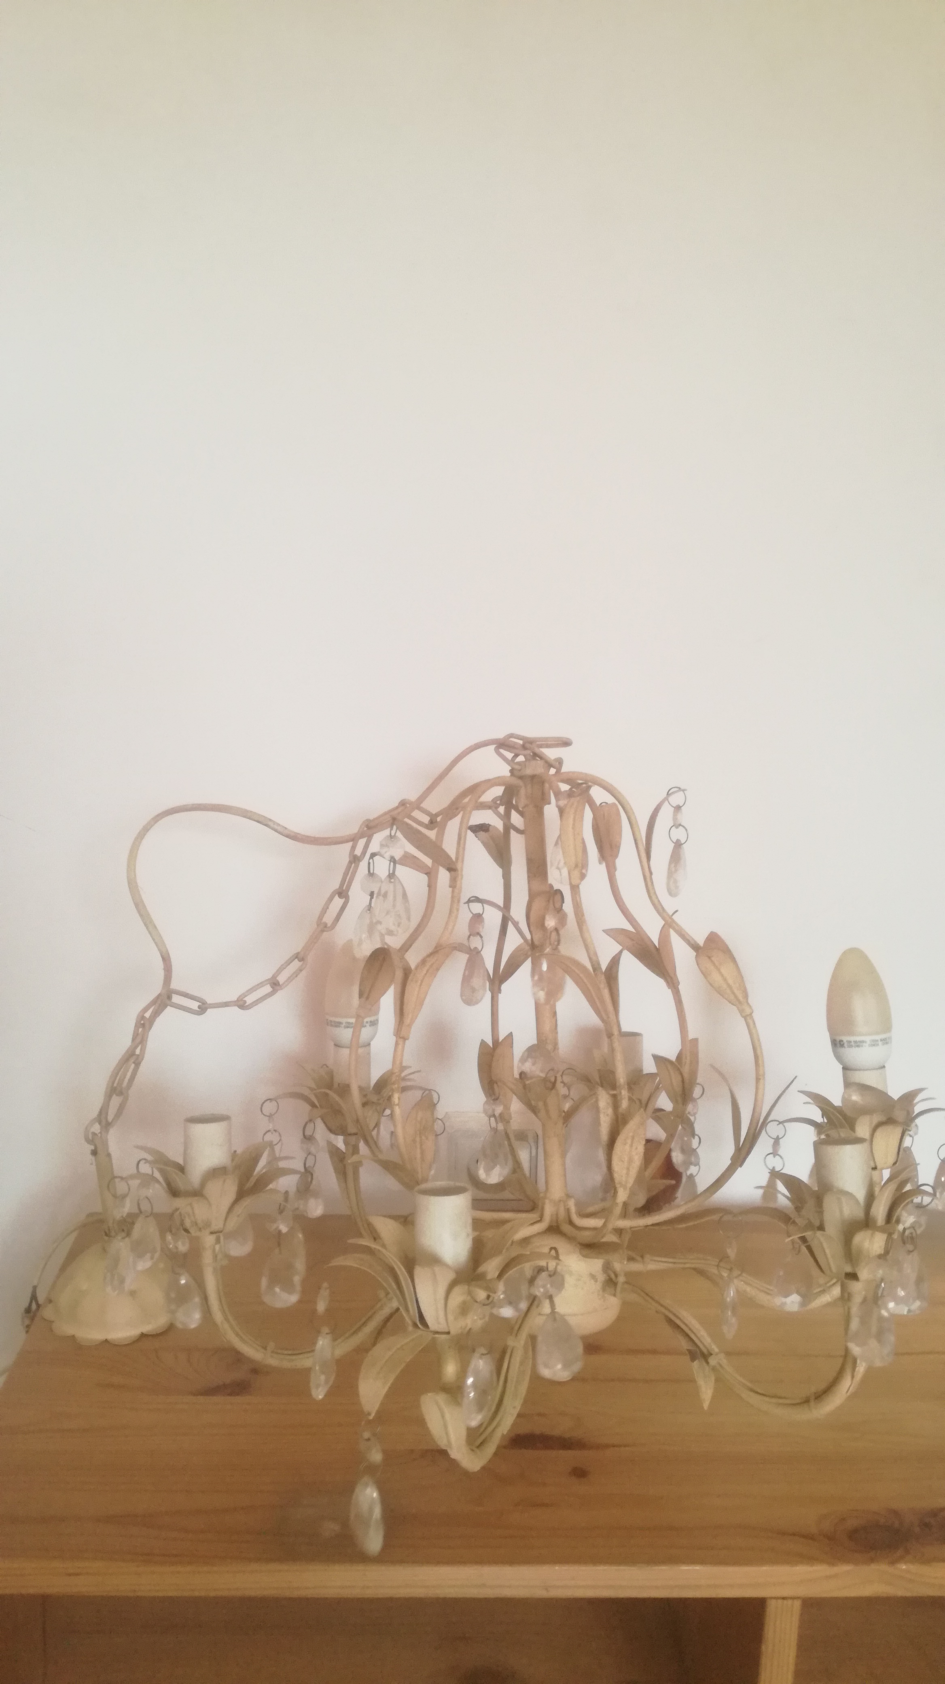 | Lustre | 30 000fcfa
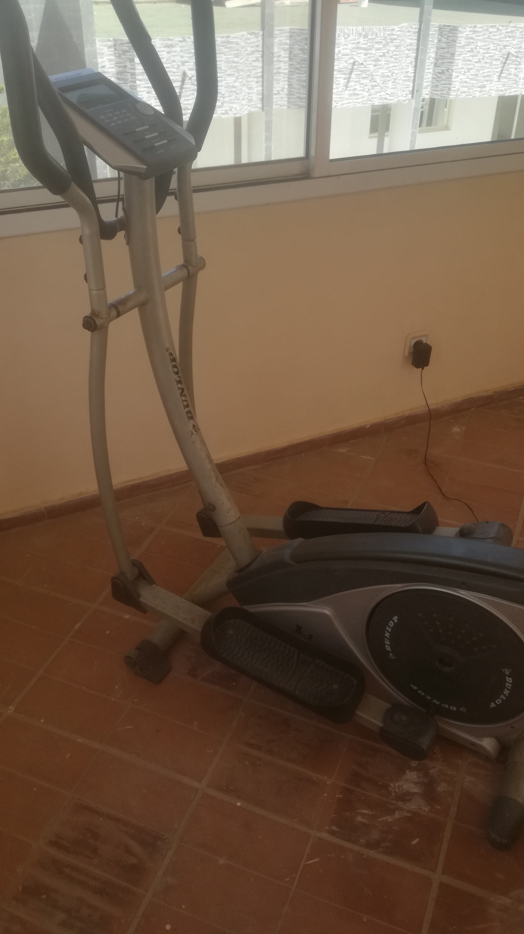 | Vrai vélo elliptique  Marque dunlop | 300 000fcfa

Et aussi verre s à vin, assiettes, lustres...etc

